XX529 Scheda creata il 23 dicembre 2025
Descrizione storico-bibliografica
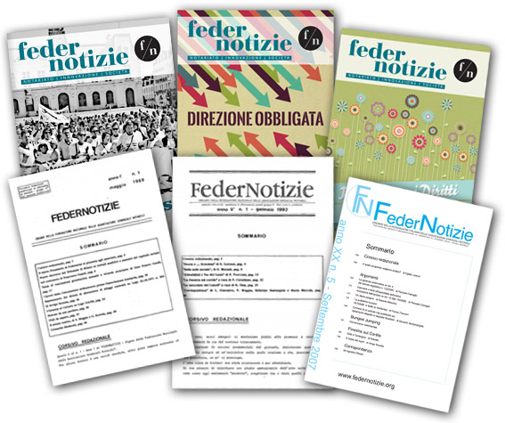
*Federnotizie : organo della Federazione nazionale delle associazioni sindacali notarili. – Anno 1, n. 1 (maggio 1988)- . - ((Bimestrale. – Dal 2012 disponibile solo online in formato PDF; dal 2015 come web magazine. - Il sottotitolo varia: notariato, innovazione, società. - Disponibile online a: https://www.federnotizie.it/.
Variante del titolo: *Feder notizie
Autore: Federazione nazionale delle associazioni sindacali notarili
Soggetto: Diritto privato - Italia – Periodici; Notariato – Periodici; Diritto – Periodici; Atti notarili – Periodici
Classe: D346.45005
Copia digitale 1988-2014

Informazioni storico-bibliografiche
Testata edita a cura dell’Associazione Sindacale notai della Lombardia – "Guido Roveda".
Regolarmente iscritta dal 13 maggio 1988 al n. 345 del Registro della Stampa presso il Tribunale di Milano (MI). C.F. e P.IVA 07975360962
Chi siamo. Radici nel passato, sguardo al futuro
Federnotizie è un organo di stampa fondato nel maggio 1988 e le sue radici sono quindi remote e risalgono alle origini dello stesso movimento sindacale notarile. La prima versione fu in formato cartaceo, diffusa per venticinque anni come rivista periodica bimestrale (tranne in alcuni casi eccezionali, il periodico è sempre uscito nei mesi di Gennaio, Marzo, Maggio, Luglio, Settembre e Novembre di ogni anno). Dal 2012, mantenendo lo stesso formato grafico di una rivista, ma rinnovata nello stile, anche attraverso il ridisegno del logo della testata, è diventata un periodico in formato esclusivamente digitale, abbandonando il supporto della carta. Fu diffusa via Internet, ma come file in formato .PDF, da leggere e sfogliare attraverso il computer.
Nel 2015 diventa Web magazine
Mentre in precedenza era diffuso in abbonamento postale e lo ricevevano gli iscritti alle Associazioni Sindacali Regionali e alcune centinaia di Notai che contribuivano al sostegno finanziario della Rivista (complessivamente 3.000 notai), dal 1° gennaio 2015 Federnotizie è una testata online, prodotta e diffusa unicamente via Web in formato elettronico. È un sito Web semplificato e si può leggere via computer, Tablet, Smartphone e cellulare. Ha abbandonato la periodicità bimestrale, puntando sull’aggiornamento costante del web magazine al fine di assicurare un’informazione tempestiva e completa. Con il lancio del sito Federnotizie.it è stata introdotta una seconda novità, che riguarda la composizione della Redazione, alla quale partecipano Notai con esperienze professionali e territoriali diverse, provenienti da varie Regioni di Italia con il compito di affidare alle pagine del magazine anche argomenti di interesse locale. Sotto il profilo dei contenuti, il mantenimento degli elementi che negli anni precedenti hanno caratterizzato il giornale (“Corsivo” della redazione, “Notizie sindacali”, “Clausole in Rete”) è stato accompagnato dall’introduzione di novità, tra le quali rubriche dedicata alla Deontologia, uno spazio riservato alle Scuole e all’accesso alla professione, oltre a una sintesi di novità normative e tributarie.
Storia di un logo dal 1988 a oggi
Il primo numero (1988)
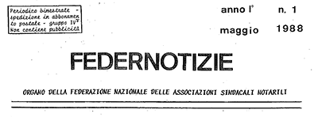
La testata del primo numero di FederNotizie uscito nel mese di maggio del 1988. Classico outlook da ciclostile.
Il cambio di testata del 1989
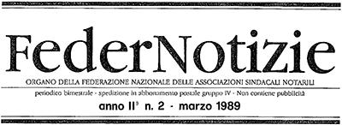
Il primo restyilng della testata, anno 1989. Il logo “FederNotizie” perde rigidità. Viene adottato un carattere con le grazie.
Anni Duemila. Colore e logo nuovo

Negli anni Duemila la testata viene modificata di nuovo. Si ritorna alla Font “a bastoni” e si evidenziano le lettere FN nel logo.
New style. Dal PDF al Web

Con il passaggio alla versione digitale (PDF) nel 2012 FederNotizie cambia ancora logo e colori istituzionali.
Professione e futuro della categoria
Federnotizie svolge un ruolo peculiare nell’informazione di categoria avendo per obiettivo quello di colmare lo spazio esistente tra le riviste scientifiche e i semplici notiziari. La pubblicazione, infatti, non si cura soltanto dell’informazione strettamente sindacale, ma coltiva rubriche, ospita collaborazioni e intrattiene corrispondenza su qualsiasi argomento che abbia attinenza con la vita politica e professionale della categoria. Obiettivo primario, che ha guidato la rivista Federnotizie nel tempo, anche nelle fasi di trasformazione legate al media con cui è stata diffusa, rimane quello di rendere adeguato ai tempi il ruolo sociale del Notaio, contribuendo a incentivarne cultura, preparazione e senso civico. Lo sforzo dei redattori e degli opinionisti è di migliorare la qualità della prestazione professionale notarile e di adeguare il concreto svolgimento della funzione pubblica alle esigenze in divenire della società.
https://www.federnotizie.it/chisiamo/.

Come consultare l’Archivio?. L’archivio storico del sito Federnotizie raccoglie i numeri di “Federnotizie“, i “Quaderni” e le “Clausole in Rete” prodotti e distribuiti in formato cartaceo o digitale negli anni tra il 1988 e il 2014. Le tre aree dell’Archivio consentono la ricerca per anno e per titolo. Per i numeri arretrati di “Federnotizie” sono stati riportati anche i Sommari con gli argomenti trattati in ogni singolo numero e gli autori degli articoli. Tutti i documenti sono disponibili in download in formato PDF. https://www.federnotizie.it/archivio/

